Triflex ProFibre

Triflex

Eigenschaften

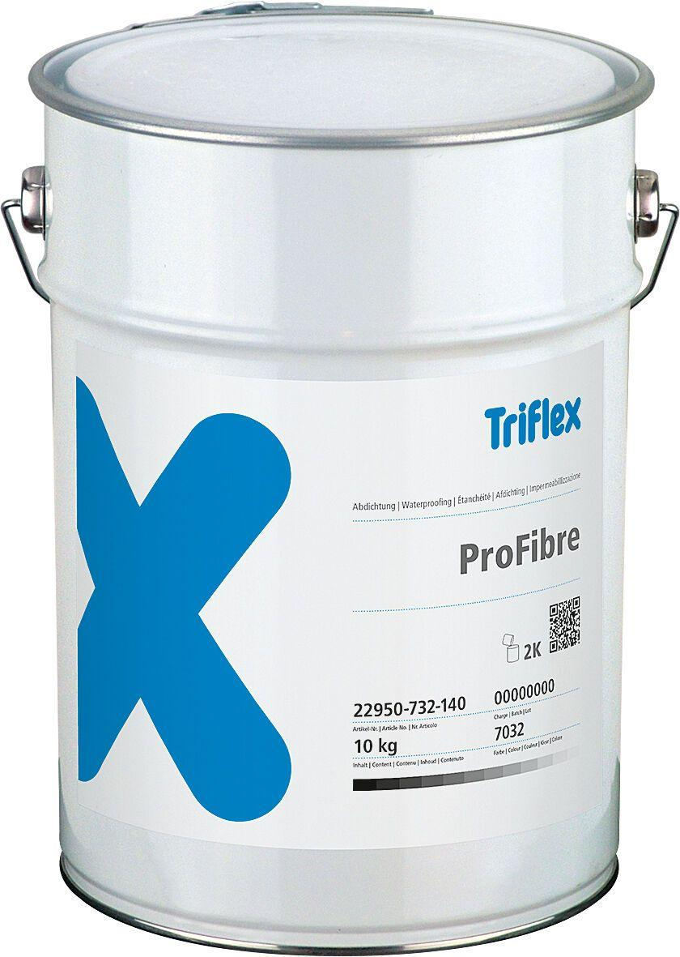

HAN:

22950

Eigenschaften

kälteflexibel

Farbton

dunkelgrau, grau, hellgrau

Produkt

Abdichtung

Werkstoff

Polymethylmethacrylat (PMMA)

Anzahl Komponenten

2

Brandverhalten

E

Diffusionsverhalten

diffusionsoffen

Haupt-Bindemittelbasis

Reaktionsharz

Lösemittelhaltigkeit / Wasserverdünnbarkeit

lösemittelfrei

Begehbar nach (h)

0,75

Füllmenge (kg)

5,00 - 10,00

Lagerfähigkeit in Monaten

6,00

Verarbeitungstemperatur (°C)

0,00 - 35,00

Farbton (Herstellerbezeichnung)

Kieselgrau, Lichtgrau, Verkehrsgrau B